LAPORAN PERPANJANGAN
MASA KEDALUWARSA BAHAN BAKU HERBAL

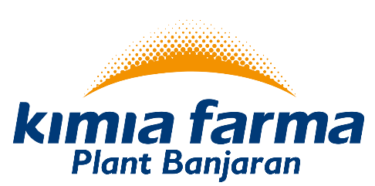

PLANT BANJARAN
PT. KIMIA FARMA, Tbk
2025

LEMBAR PENGESAHAN

LAPORAN PERPANJANGAN MASA KEDALUWARSA BAHAN BAKU HERBAL

Dengan menandatangani halaman ini mengindikasikan persetujuan terhadap hasil Analisa Trend Data untuk perpanjangan masa kedaluwarsa 3 tahun pada bahan baku herbal yang memiliki pernyataan kedaluwarsa dalam Certificate of Analysis yang dapat diperpanjang.
Disiapkan oleh
Nama | Jabatan | Tanda Tangan | Tanggal
Dinne Nurgeni, S. Farm | Supervisor Pemeriksaan Bahan Baku

Diperiksa oleh
Nama | Jabatan | Tanda Tangan | Tanggal
Apt. Petrus Wicaksono, S. Farm | Asisten Manager Pengawasan Mutu

Disetujui oleh
Nama | Jabatan | Tanda Tangan | Tanggal
Apt. Diah Sofiyanti, S. Si. | Manager Pemastian Mutu

- Tujuan
Memberikan justifikasi untuk penetapan batas maksimal perpanjangan masa re-test bahan baku herbal dalam prosedur resmi perusahaan.
- Ruang Lingkup
Digunakan untuk bahan baku herbal yang dapat diperpanjang masa kadaluwarsa nya sesuai peryataan kedaluwarsa pada Certificate of Analysis (CoA) Manufakturer.
- Penanggung Jawab
  - Asisten Manager Pengawasan Mutu dan Manager Pemastian Mutu
Bertanggung jawab meninjau dan menyetujui laporan perpanjangan masa kedaluwarsa bahan baku herbal.
  - Supervisor Pemeriksaan Bahan Baku
Bertanggung jawab untuk membuat dan meninjau laporan perpanjangan masa kedaluwarsa bahan baku herbal.
- Referensi
- Pengumpulan Data
- Pembahasan
- Kesimpulan

